Compte rendu de la séance du 25/02/19 de Mathilde Mittaine

Aujourd’hui mon objectif on était de mettre en commun le programme que j’avais écrit pour le module mp3 et celui qui me permettais de savoir si l’utilisateur était levé ou encore dans son lit, et qui permettait aussi d’initialiser la distance à partir du téléphone grâce au Bluetooth.

J’ai acheté une carte sd pendant les vacances qui me permet d’en avoir une exclusivement pour mon projet Arduino, et donc de ne pas être gênée par d’autres fichiers ou photos que je ne veux pas perdre.

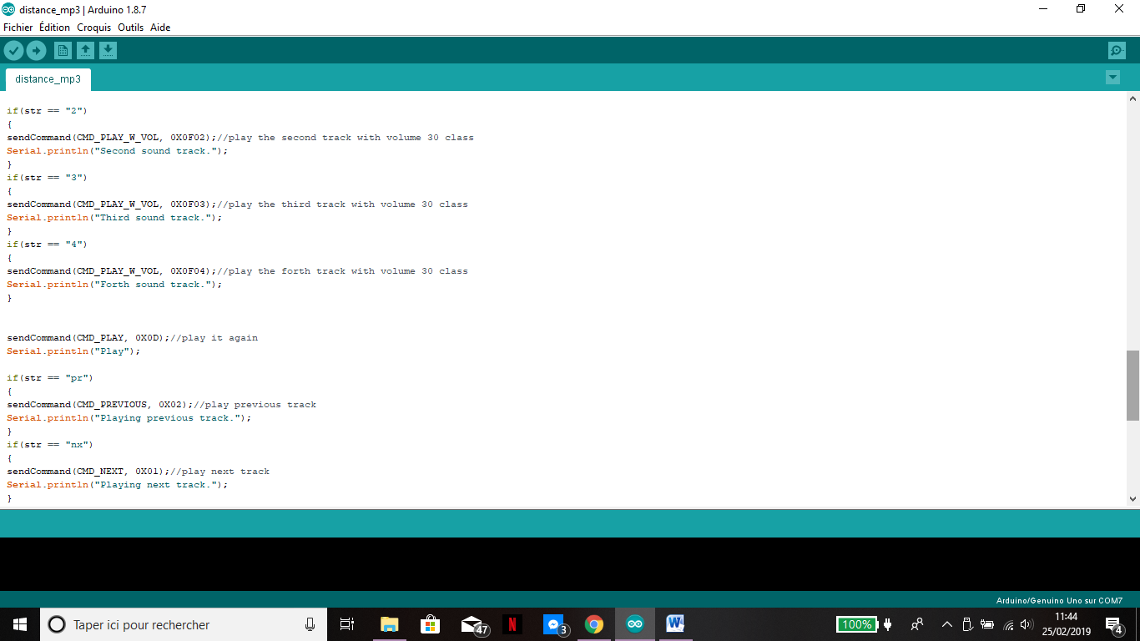

Dans mon programme, j’ai pas mal de commandes qui me permettent par exemple de jouer la chanson 3 ou 4, ou le morceau suivant ou précédent.

Pour l’instant, ces commandes ne me servent pas car le réveil se déclenche sur une seule chanson, pourtant je vais laisser ces commandes car s’il me reste un peu je voudrais envoyer par bluetooth le numéro de la chanson que l’utilisateur souhaite entendre dès son réveil. Ce qui permettrait de choisir entre les chansons présentes sur la carte.

Ensuite, nous avons essayé de faire sonner les haut-parleurs à une heure spéciale, sauf que le montage est légèrement compliqué…

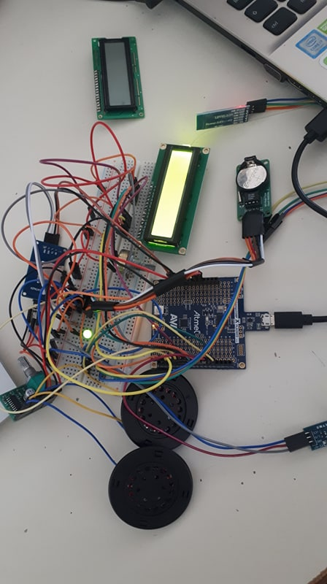

Nous souhaitons maintenant faire la boite qui contiendra tout le réveil, nous irons au fablab dans la semaine juste après avoir terminé de dessiner la boite sur l’ordinateur, grâce au générateur de boite.

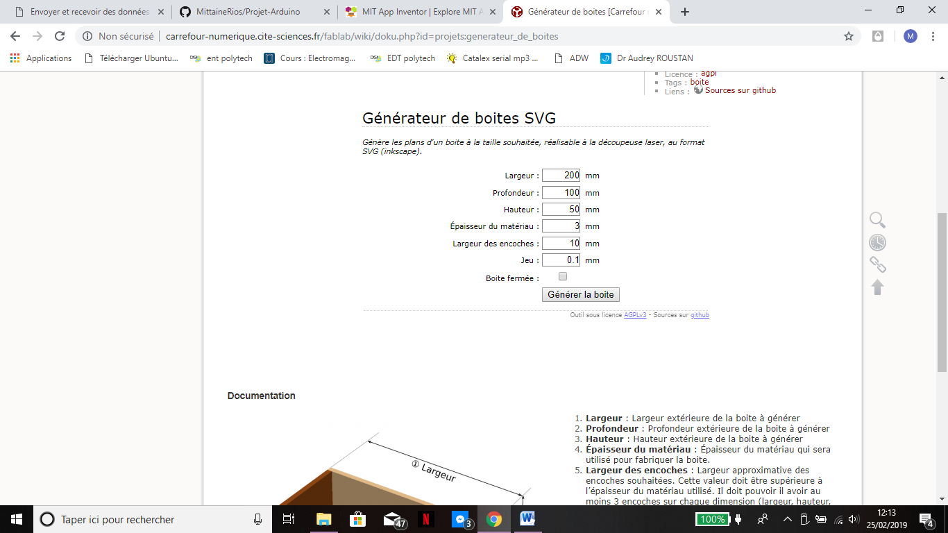

Pour pouvoir faire la simulation je dois savoir les dimensions de la plaque que le professeur va nous donner pour pouvoir avoir un réveil de dimensions plus petites.

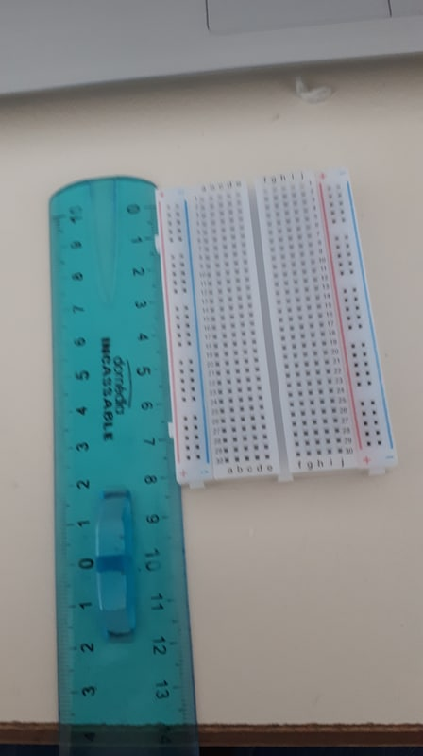Pour la simulation, j’ai donc choisi un cube de 10 cm sur 10 cm, en espérant que celui-ci nous permettra de mettre tout ce qu’il faut à l’intérieur.